Открытый урок русского языка в 6-ом классе

Тема « Числительное как часть речи»

Цель: получение знаний о числительном как самостоятельной части речи.
Задачи:
Образовательные: познакомить с морфологическими и синтаксическими признаками числительного, с его видами.
Развивающие: развить умение извлекать и отбирать необходимую информацию для решения учебных задач, систематизировать полученные знания, сравнивать, делать выводы; развить навыки самоконтроля и взаимоконтроля.
Воспитательные: воспитать любовь к слову, научить слышать и слушать друг друга.

Ход урока
1. Зарядка в начале урока.
-Энергично потрите ладошки с внутренней и внешней стороны. Произнесите афирмацию: « Я люблю русский язык! Я с удовольствием учу его».

2. Запись числа и рисование смайлика
- Нарисуйте на полях смайлик, показывающий, с каким настроением вы пришли на урок.

3.Целеполагание
-Сегодня мы начинаем изучение новой темы, название которой вы определите и сформулируете сами чуть позже. В процессе работы над этой темой мы будем сравнивать, делать выводы, анализировать, продолжим работу в парах. Вы будете и самостоятельно отбирать необходимую для решения учебных задач, информацию, развивать навыки самоконтроля и взаимоконтроля.
4.Введение в тему
-Известный писатель К.Г.Паустовский сказал о русском языке так: «Нет ничего такого в жизни и в нашем сознании, что нельзя было бы передать русским словом…»
- Есть в русском языке и слова, которые называют… А что называют, вы узнаете, если отгадаете ребус.
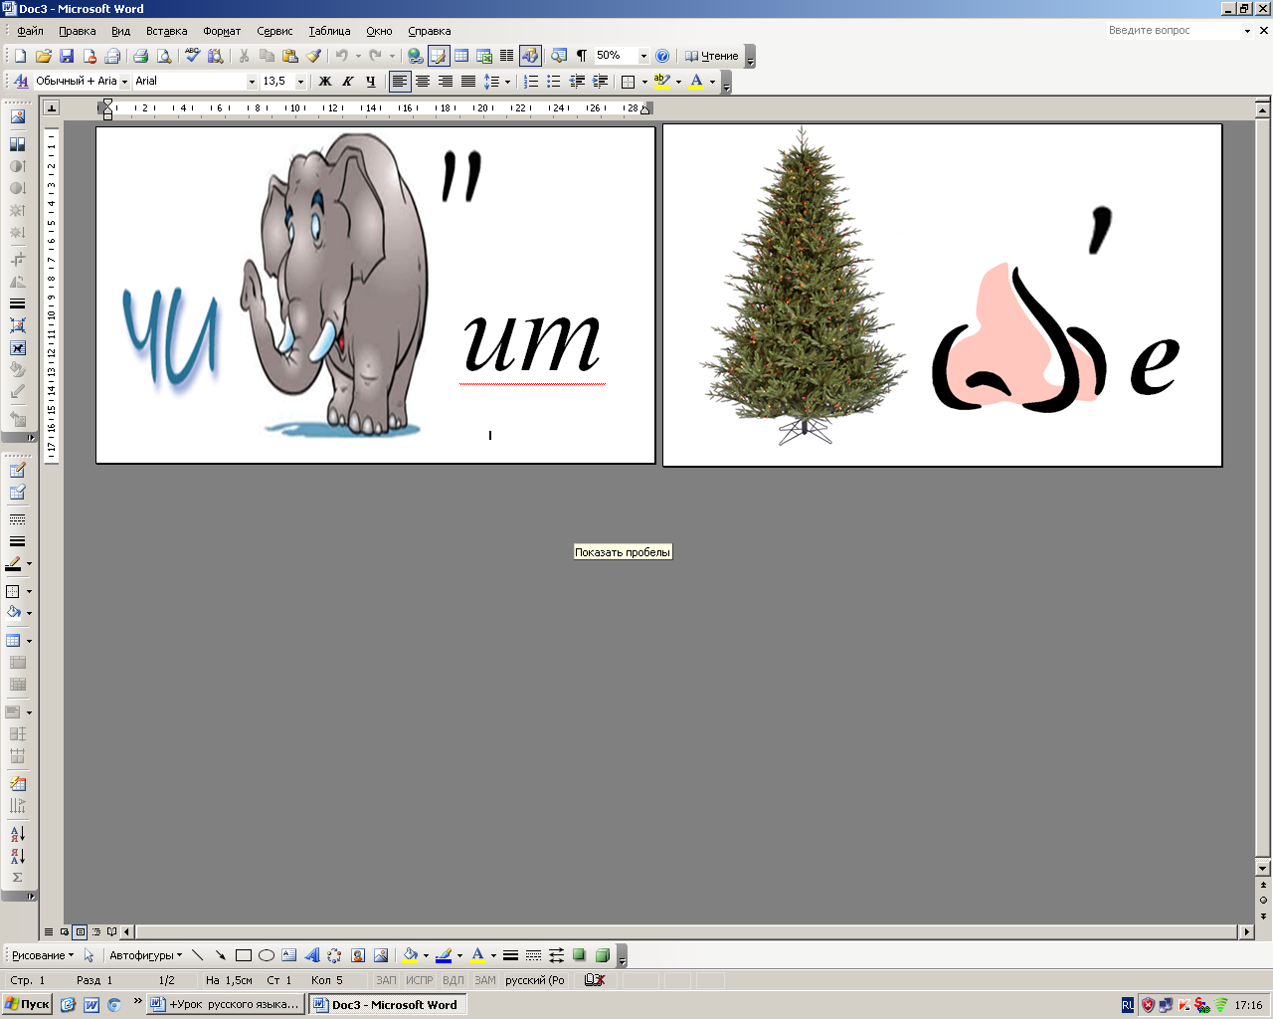
-Огромную роль в жизни человека играют числа первого десятка. Вы уже, наверное, и не помните, как в первом классе учились считать, узнавая цифру за цифрой.
-Вот перед вами числа разряда единиц. Запишите их словами. Обратите внимание на правописание безударной гласной в корне, подчеркнув их.
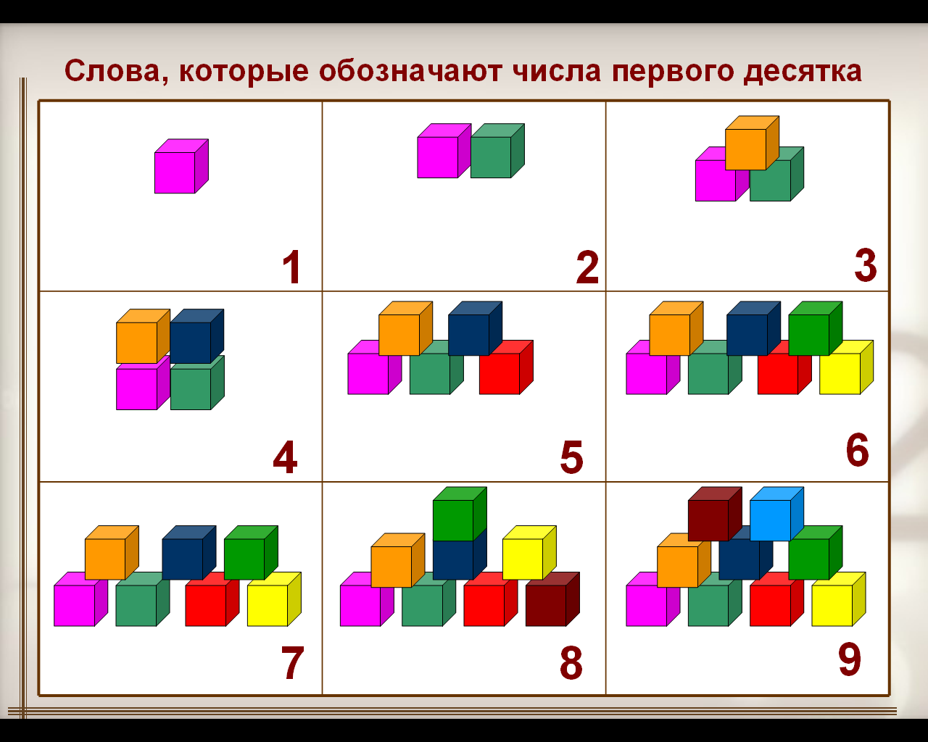
-Сделайте самопроверку. Объясните безударную гласную в корне.
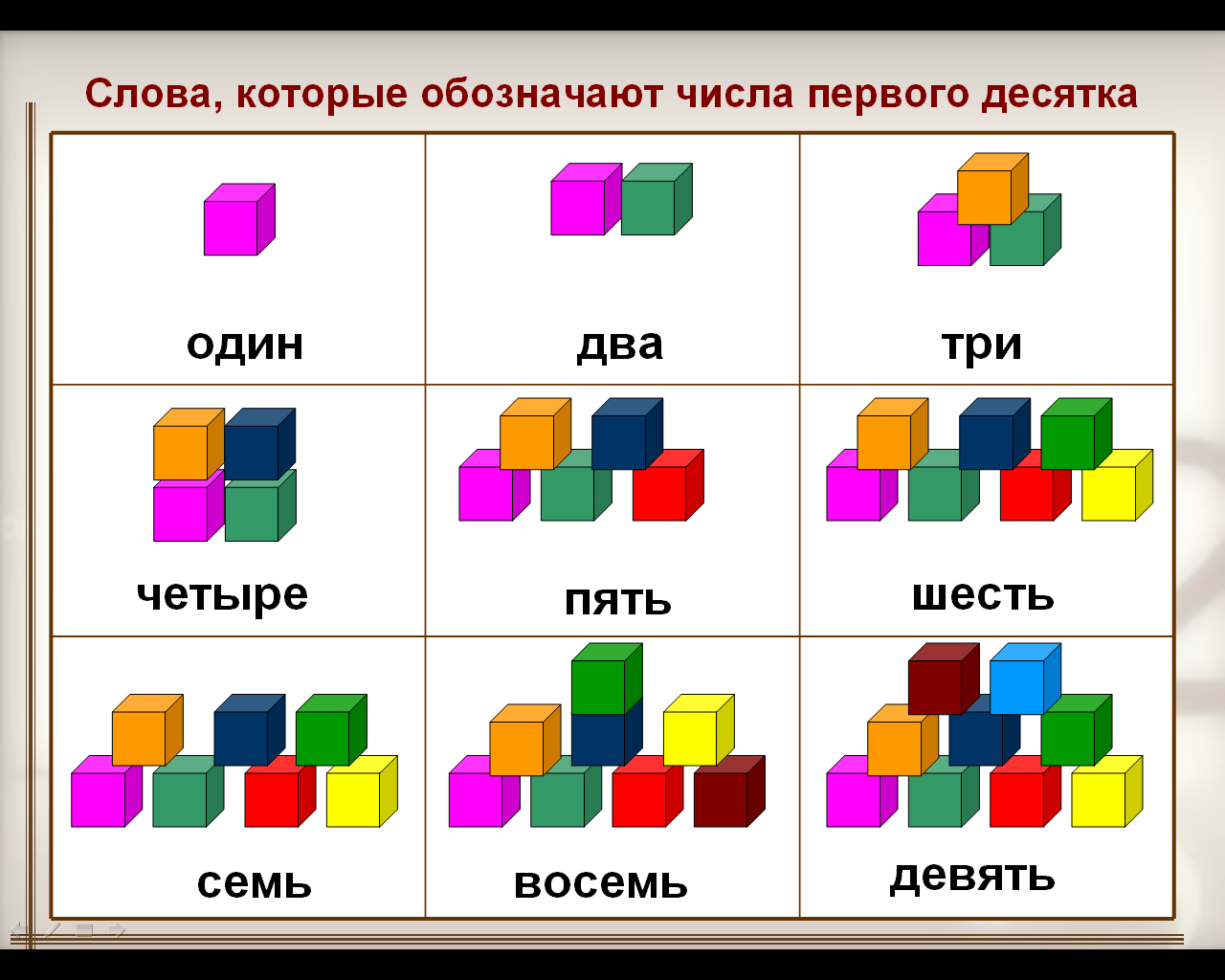
5.Определение и запись темы
-Слова, которые вы записали, представляют собой самостоятельную часть речи. Что называет она, вы узнаете, если разгадаете новый ребус.
- Как вы назвали тему урока?
(Имя числительное как самостоятельная часть речи.)
-Какие задачи стоят перед вами?
Ученики говорят, учитель обобщает:
- Получить знания о числительном как самостоятельной части речи.
- Познакомиться с разрядами числительного.
- Научиться определять морфологические и синтаксические признаки числительного.

6.Анализ признаков данных слов
-Как вы определили, что это числительное?
-На какие признаки следует обращать внимание, чтобы определить любую часть речи?
(1. Что обозначает. 2. На какие вопросы отвечает. 3.Какие морфологические признаки имеет. 4.Синтаксические функции.)
7. Беседа и составление схемы
-Какое значение имеют слова, обозначающие числа разряда единиц?
Обозначает число и количество предметов при счете.
-На какой вопрос отвечают?
8.Знакомство с новыми терминами
-Образуйте от слова « количество» суффиксальным способом прилагательное
(Количественное). Количественное (-ые) – это один из разрядов прилагательных. Количественные делятся на целые, дробные, собирательные.
-Названия первых двух разрядов говорят сами за себя. Целые обозначают целые числа. Дробные - дроби и доли. А вот о собирательных вы узнаете, прочитав в учебнике на странице учебника 162.
9. Работа в тетради и у доски по рядам
-Приведите примеры разрядов количественных числительных. Обратите внимание, как пишутся дробные числительные. Отдельными словами целая часть, числитель и знаменатель.

10.Разминка
- Выровняйтесь. Смирно! По порядку номеров рассчитайтесь!
11. Целеполагание и работа над порядковыми числительными
-Иногда нам необходимо назвать не количество предметов, а их порядок при счете. И тогда эти числительные называются… порядковыми.
-На какой вопрос они отвечают?
-У какой части речи есть такой же вопрос?
-Как их различить между собой?
(У них разные значения)
-К числительному можно задать вопрос «какой при счете?»

12. Работа над морфологическими признаками числительного
-Изменяется ли по падежам, родам и числам? Сейчас вы проведете исследовательскую работу.

Задание. Проанализируйте числительные шесть, шестой, один, два( по четырем вариантам). Изменяется ли они по падежам, родам и числам? Приведите примеры.


Вывод:
1. Количественные числительные изменяются по падежам, не имеют формы числа и рода.
2. Порядковые изменяются по числам, падежам, родам.
3. Числительное один изменяется по падежам, по родам и числам.
4. Числительное два изменяются по падежам и родам..

13. Работа над синтаксической ролью числительных
1) работа по карточкам четырем ученикам. Взаимопроверка.
Сделать синтаксический разбор предложения «Пятью пять-двадцать пять».

2) Р.Р. Составьте предложение, употребив в нем числительное. Определить, каким членом является числительное.

Ребята приводят свои примеры, определяют, каким членом предложения является числительное. Данные вносят в таблицу.
(Семь раз отмерь, один раз отрежь. Семеро одного не ждут. Дважды два – четыре, это всем известно в целом мире. Первый блин - комом, второй блин – знакомым. И так далее.
Проект ученика «Занимательное о числительном», составленный самостоятельно дома.
14. Выводы
-Что узнали о числительном? Расскажите друг другу и всем, используя схему, которую мы составили.
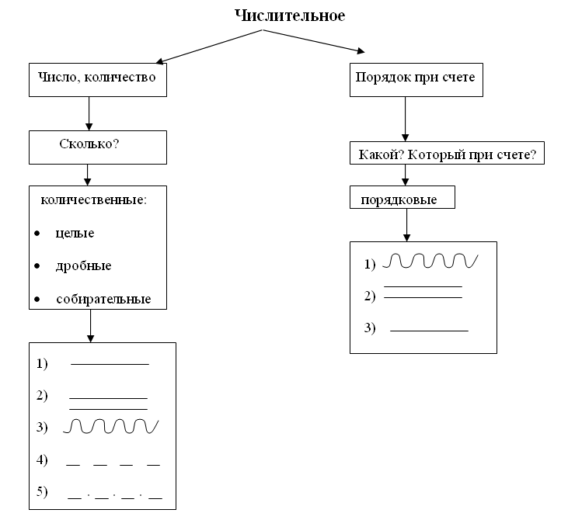
15. Рефлексия
-Кто поработал на «5»? На «4»? На «3»? Кто никак себя не оценил?
-Оцените себя в тетради как работающего на уроке. Нарисуйте смайлик, выражающий ваше настроение в конце урока.

16. Задание на дом:
1) выучить теоретический материал на странице учебника 160.
2) составить письменно небольшой рассказ о себе, употребив в нем числительные.

